Игрушки для детей от 0 до 6 месяцев.

- Деревянные и пластмассовые бусы.
Цель: развитие тактильных ощущений, совершенствование координации движений, формирование навыка хватания.

- Игрушки из разных тканей (например, меха, фланели, перышек и т. д.).
Цель: развитие тактильной чувствительности.

- Картонные кубики, призмы, шары с чёрно-белым геометрическим рисунком.
Цель: развитие зрительного восприятия.

- Музыкальные игрушки (погремушки, колокольчики, дудочки, резиновые пищалки).
Цель: развитие слухового восприятия.
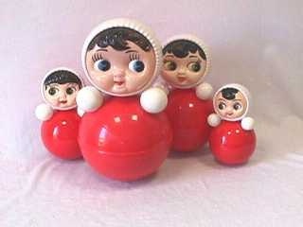
- Неваляшки.
Цель: развитие зрительного, слухового восприятия, развитие познавательных способностей.
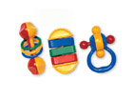
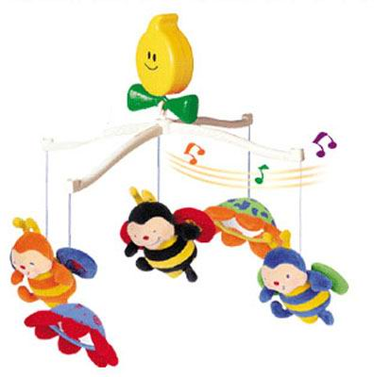
- Погремушки ("гантели", кольца, шар с рукояткой и т.д.)
Цель: развитие зрительно-моторной координации, формирование навыка хватания, развитие слухового восприятия.

- Разноцветные «мобиле» (подвижные конструкции с укреплёнными на них фигурками).
Цель: развитие зрительного восприятия, мелкой моторики, тактильных ощущений.
Игрушки для детей в возрасте от 6 до 12 месяцев.
- Заводные игрушки.
Цель: развитие мелкой моторики, формирование исследовательского интереса.
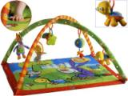
- Игровые центры.
Цель: развитие мелкой моторики, слухового, зрительного восприятия, формирование манипулятивной деятельности.

- Игрушки для игры в ванне (плавающие уточки, кораблики, губки в виде
зверушек и т. д.).
Цель: развитие моторных навыков, познавательных способностей, зрительного восприятия.

- Игрушки-каталки на колёсиках с длинной ручкой.
Цель: развитие координации движений.


- Качалки, мячи и спортивные игрушки.
Цель: развитие моторики, координации движений, ловкости, игровой деятельности.

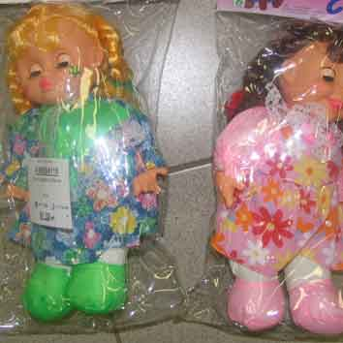
- Куклы.
Цель: умение показывать части тела, части лица, формирование игровой деятельности.

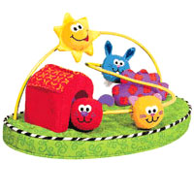
- Лабиринты.
Цель: развитие мелкой моторики, развитие наглядно-образного мышления, формирование игровой деятельности, развитие сенсорного восприятия.

- Музыкальные игрушки (барабан, металлофон).
Цель: развитие слухового восприятия, зрительно-моторной координации.

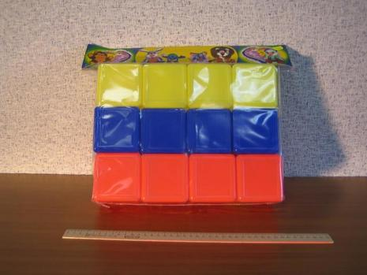
- Набор строительных кубиков.
Цель: развитие зрительно-моторной координации, развитие мелкой моторики, развитие свободного творчества и мышления.

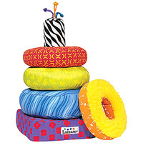
- Пирамидки.
Цель: развитие зрительно-моторной координации, мелкой моторики, развитие познавательных способностей, формирование сенсорных эталонов величины и формы.

Игрушки для развития предметно-практической деятельности детей 2 года жизни.

- Активирующая панель.
Цель: развитие мелкой моторики, формирование предметно-практической деятельности, развитие сенсорного восприятия.

- Конструктор «LEGO-DUPLA».
Цель: развитие навыков конструирования, развитие мелкой моторики, формирование игровой деятельности.

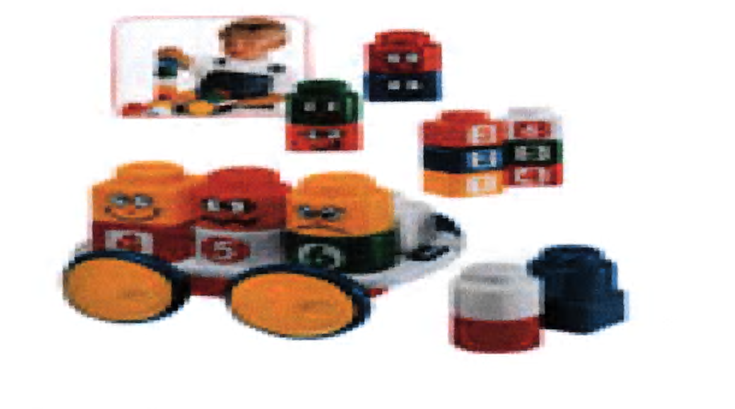
- Кубики «MODO» (детали цилиндрической формы желтого, красного, синего, зеленого цветов 3-х видов: одинаковые, двойные и соединенные в 1 блок 4 элемента).
Цель: развитие мелкой моторики, развитие свободного творчества и мышления, формирование сенсорных эталонов цвета, величины, формы, пространственного ориентирования,
комбинаторных способностей.

- «Кубикоброс», «Шарикоброс» (2 банки с круглыми и квадратными отверстиями и прилагающимися к ним вкладышами – кубики и шарики). С 1-1,5 лет игры предлагаются по отдельности, с 1,5 лет – одновременно.
Цель: моторное развитие, формирование соотносящих действий, формирование сенсорных эталонов формы и величины.

- Кукла.
Цель: умение показывать части тела, части лица, формирование игровой деятельности.

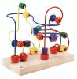

- Твизлеры.
Цель: развитие мелкой моторики, развитие наглядно-образного мышления, формирование игровой деятельности, развитие сенсорного восприятия.

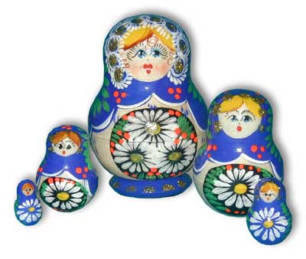
- Матрешка (двусоставная).
Цель: развитие моторики, формирование соотносящих действий, развитие сенсорного восприятия.

- Мяч (диаметр не менее 20 см).
Цель: развитие моторики, координации движений, ловкости, игровой деятельности.

- Набор для игры с песком.
Цель: развитие наглядно-образного мышления, развитие мелкой моторики, представлений об окружающем мире, формирование сенсорных эталонов величины, формы, формирование пространственного ориентирования, сенсомоторной координации, тактильной чувствительности.

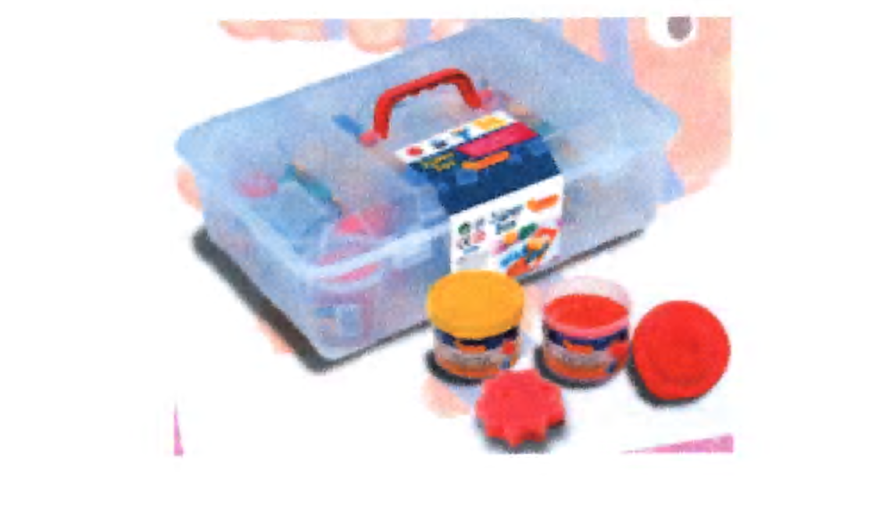

- Набор для рисования руками.
Цель: развитие произвольности, развитие мелкой моторики, воображения, развитие изобразительной деятельности, формирование сенсорных эталонов цвета, величины и формы, формирование восприятия.

- Пирамиды (большая (6 разноцветных колец) и маленькая (4 кольца одного цвета)).
Цель: развитие моторики, понимание значений слов «большой», «маленький», формирование соотносящих действий, формирование сенсорных эталонов цвета, величины и формы.



- Пластилин, паста для лепки.
Цель: развитие наглядно-образного мышления, развитие мелкой моторики, представлений об окружающем мире, развитие изобразительной деятельности, формирование сенсорных эталонов цвета, величины, формы, формирование пространственного ориентирования, сенсомоторной координации, тактильной чувствительности.

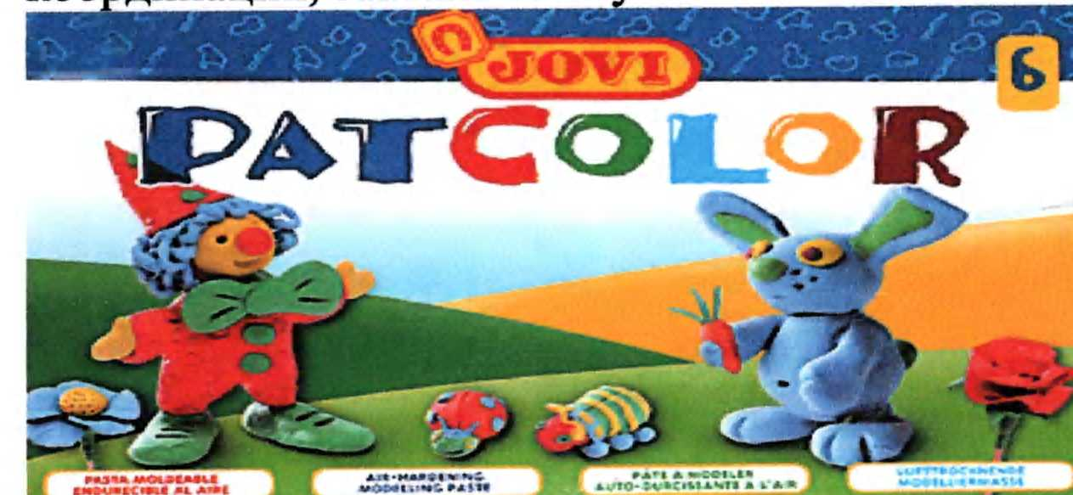

- Рамки и вкладыши (маленькие деревянные доски содержат по 5 вкладышей, объединенных общей темой: «детеныши», «игрушки», «ферма» или «фрукты»).
Цель: развитие активного словаря, представлений о предметах и явлениях окружающего мира, наглядно-действенного мышления, формирование сенсорных эталонов цвета, величины и формы.

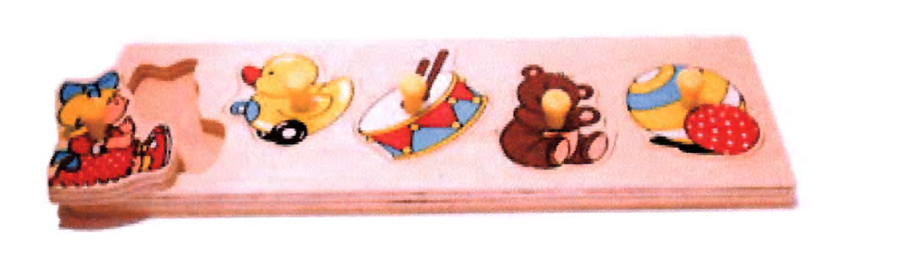

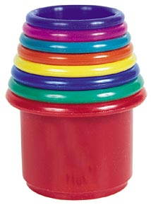

- «Шесть баночек» (6 баночек разного цвета и величины, которые вкладываются друг в друга).
Цель: развитие мелкой моторики, формирование соотносящих действий, формирование сенсорных эталонов величины, формы и цвета.

- Юла.
Цель: моторное развитие, развитие исследовательского интереса.

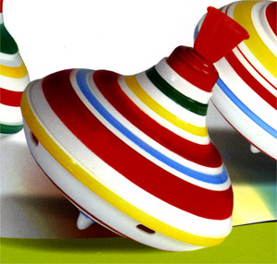

Игрушки для развития предметно-практической деятельности детей 3 года жизни.

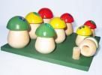
- «Грибы на полянке» (подставка (полянки) со стержнями и 9 грибов разного цвета и размера с отверстиями в ножке для надевания на стержни).
Цель: формирование координации глаза и руки, развитие мелкой моторики, формирование понятий «больше», «меньше», формирование сенсорных эталонов цвета, формы, величины.
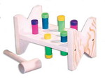

- Игрушечный молоток с деревянными колышками, которые можно забивать.
Цель: развитие зрительно-моторной координации, развитие моторики.

- Игрушки-гнёзда (вкладывающиеся друг в друга цилиндрические и прямоугольные стаканчики).
Цель: развитие координации движений, мелкой моторики, познавательного интереса, формирование соотносящих действий, формирование сенсорных эталонов формы и величины.

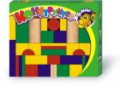
- Конструктор из 62 деревянных деталей.
Цель: развитие навыков конструирования, развитие мелкой моторики, формирование игровой деятельности.

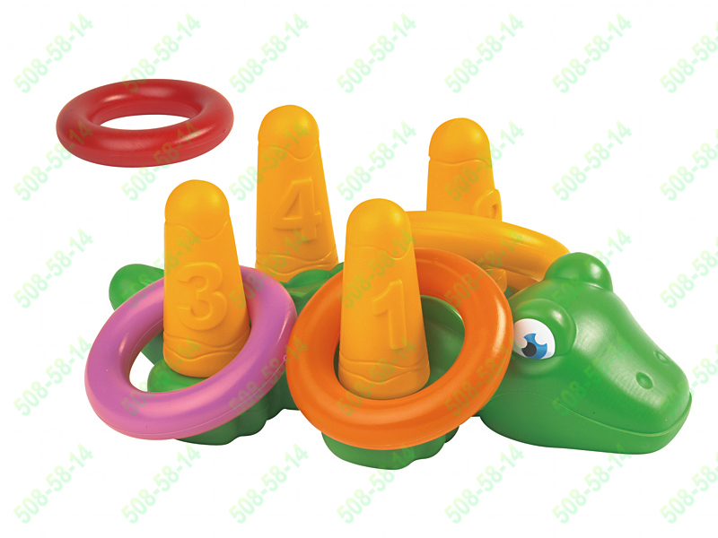
- «Кольцеброс».
Цель: развитие моторики, координации движений, точности, ловкости, формирование игровой деятельности.

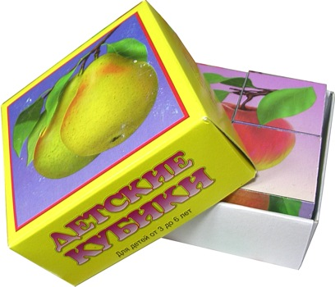
- Кубики с разрезными картинками.
Цель: развитие мелкой моторики, развитие свободного творчества и мышления, формирование сенсорных эталонов цвета, величины, формы, пространственного ориентирования, комбинаторных способностей.

- Твизлеры.
Цель: развитие мелкой моторики, развитие наглядно-образного мышления, формирование игровой деятельности, развитие сенсорного восприятия.

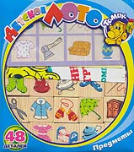

- Лото.
Цель: развитие умения узнавать на картинке знакомые предметы, развитие мышления, развитие восприятия.

- Матрешка (трехсоставная).
Цель: развитие моторики, формирование соотносящих действий, развитие сенсорного восприятия.

- Мяч.
Цель: развитие моторики, координации движений, ловкости, игровой деятельности.

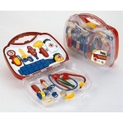

- Наборы для ролевой игры («Инструменты», «Доктор», «Кухня», «Парикмахерская» и др.).
Цель: развитие моторики, воображения, формирование представлений об окружающем мире, развитие игровой деятельности.

- Пластилин.
Цель: развитие наглядно-образного мышления, мелкой моторики, формирование представлений об окружающем мире, развитие изобразительной деятельности, формирование сенсорных эталонов цвета, величины, формы, формирование пространственного ориентирования, сенсомоторной координации, тактильной чувствительности.

- Пирамидки.
Цель: развитие моторики, понимание значений слов «большой», «маленький», формирование соотносящих действий, формирование соотносящих действий, формирование сенсорных эталонов цвета, величины и формы.

- Рамки Монтессори (вкладыши – круг, квадрат, треугольник, овал, прямоугольник, звездочка).
Цель: развитие координации, ловкости движений, формирование соотносящих действий, формирование сенсорных эталонов формы.
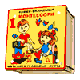

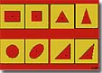

- Шнуровка.
Цель: развитие мелкой моторики, формирование навыка шнуровки.

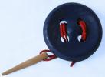

Игрушки для развития восприятия у детей от 0 до 3 лет.

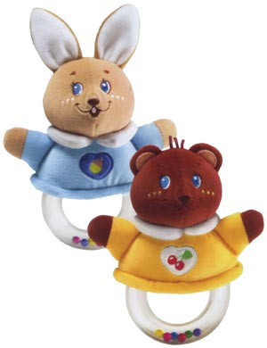

- Звуковые панели, музыкальные игрушки (погремушки, металлофон, барабан, свисток, дудочка).
Цель: развитие слухового восприятия.

- Книги с различными фактурами.
Цель: развитие тактильной чувствительности.

- Кубики.
Цель: развитие мелкой моторики, развитие свободного творчества и мышления, формирование сенсорных эталонов цвета, величины, формы, пространственного ориентирования, комбинаторных способностей.

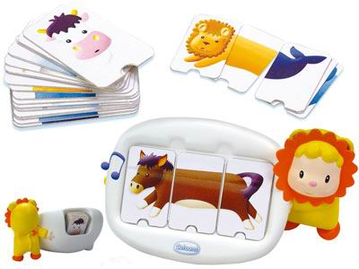

- Лото.
Цель: развитие умения узнавать на картинке знакомые предметы, развитие мышления, развитие зрительного восприятия.

- Массажные мячики.
Цель: развитие тактильной чувствительности, формирование сенсорного восприятия.

- Мозаика.
Цель: формирование сенсорных эталонов цвета, величины и формы, развитие мелкой моторики, внимания, способности к подражательной деятельности.

- Неваляшки.
Цель: развитие зрительного, слухового восприятия.

- Пластилин.
Цель: развитие наглядно-образного мышления, мелкой моторики, формирование представлений об окружающем мире, развитие изобразительной деятельности, формирование сенсорных эталонов цвета, величины, формы, формирование пространственного ориентирования, сенсомоторной координации, тактильной чувствительности.

- Пластмассовые и мягкие пирамиды.
Цель: развитие мелкой моторики, формирование соотносящих действий, формирование сенсорных эталонов цвета, величины и формы.

- Развивающий коврик.
Цель: развитие мелкой моторики, формирование предметно-практической деятельности, развитие сенсорного восприятия.

- Сюжетные игры.
Цель: развитие моторики, воображения, формирование представлений об окружающем мире, развитие игровой деятельности, развитие сенсорного восприятия.
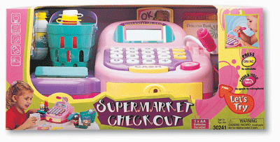

- Твизлеры.
Цель: развитие мелкой моторики, развитие наглядно-образного мышления, формирование игровой деятельности, развитие сенсорного восприятия.

- «Шесть баночек».
Цель: развитие мелкой моторики, формирование сенсорных эталонов величины и формы и цвета.

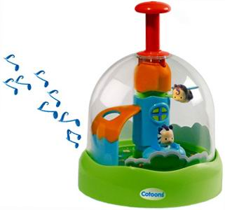

- Юла.
Цель: моторное развитие, развитие исследовательского интереса, развитие зрительного и слухового восприятия.

Сюжетные игрушки для детей раннего возраста.

- Игрушечная мебель.
Цель: формирование игровой деятельности.

- Конструкторы.
Цель: развитие навыков конструирования, развитие мелкой моторики, формирование игровой деятельности.

- Кубики.
Цель: развитие мелкой моторики, развитие свободного творчества и мышления, пространственного ориентирования, комбинаторных способностей.

- Куклы.
Цель: умение показывать части тела, части лица, формирование игровой деятельности.

- Машины.
Цель: формирование игровой деятельности.

- Наборы для ролевой игры («Инструменты», «Доктор», «Кухня», «Парикмахерская» и др.).
Цель: развитие моторики, воображения, формирование представлений об окружающем мире, развитие игровой деятельности.

- Пальчиковый театр «Курочка Ряба».
Цель: формирование театрализованной деятельности, развития мелкой моторики пальцев, сюжетно-ролевых игры, развитие моторно-двигательной, зрительной и слуховой координации, формирование творческих способностей и артистизма, обогащение пассивного и активного словаря.

